IMPLEMENTASI MODEL LONG SHORT-TERM MEMORY PADA SISTEM CHATBOT LAYANAN INFORMASI PENYAKIT DIABETES

Gigih Pangudi Arta^{1*,} Moch Taufik²
^{1,2}Teknik Informatika, Universitas Islam Sultan Agung, Semrang, Indonesia
gigihpangudi@gmail.com^{1*}mtaufik@unissula.ac.id²
*coresponding author

Received: 13-08- 2025 | Revised: 20-08-2025 | Approved: 25-08-2025

ABSTRAK
Kesehatan merupakan aspek penting dalam kehidupan manusia, namun masih sering diabaikan, terutama oleh generasi muda. Salah satu penyakit kronis yang terus meningkat prevalensinya adalah diabetes, yang banyak dipengaruhi oleh pola hidup tidak sehat. Penelitian ini bertujuan merancang dan mengembangkan chatbot berbasis algoritma Long Short-Term Memory (LSTM) sebagai sarana layanan informasi mengenai penyakit diabetes. Dataset penelitian diperoleh dari Alodokter, berupa kumpulan pertanyaan dan jawaban seputar diabetes. Proses pengolahan data mencakup pembersihan teks, lemmatization, tokenisasi, encoding, dan padding agar sesuai untuk pelatihan model. Model LSTM kemudian dilatih dan dievaluasi menggunakan metrik akurasi, precision, recall, dan f1-score. Hasil pelatihan menunjukkan akurasi meningkat hingga 92,7% dengan nilai loss yang menurun secara konsisten, sedangkan hasil evaluasi akhir menghasilkan akurasi 94%, dengan precision, recall, dan f1-score rata-rata mencapai 0,93–0,96. Temuan ini menunjukkan bahwa algoritma LSTM mampu membangun chatbot kesehatan yang akurat, responsif, serta berpotensi mendukung layanan edukasi digital bagi penderita diabetes maupun masyarakat umum.
Kata kunci: Chatbot, Diabetes, LSTM, NLP.

PENDAHULUAN
Kesehatan merupakan aspek penting dalam keberlangsungan hidup manusia, namun masih sering diabaikan, terutama oleh generasi muda. Salah satu penyakit kronis yang semakin meningkat prevalensinya akibat pola hidup tidak sehat adalah diabetes, yaitu kondisi ketika kadar gula darah melebihi batas normal. Berdasarkan Atlas International Diabetes Federation (IDF) edisi ke-10, Indonesia memiliki sekitar 19,4 juta penderita diabetes pada usia 20–79 tahun, atau sekitar 1 dari 9 orang [1]. Gaya hidup generasi Z yang cenderung tidak sehat, seperti konsumsi makanan tinggi gula, kurang berolahraga, dan pola tidur buruk, semakin meningkatkan risiko diabetes [2].
Di sisi lain, keterbatasan akses terhadap informasi medis yang akurat dan terpercaya masih menjadi tantangan. Teknologi digital, khususnya chatbot berbasis kecerdasan buatan, menjadi solusi potensial untuk membantu masyarakat memperoleh informasi kesehatan secara cepat, murah, dan tersedia selama 24 jam. Chatbot dapat menjawab pertanyaan umum, memberikan edukasi, bahkan membantu mengurangi beban tenaga medis dengan menangani pertanyaan rutin. Menurut survei Accenture, chatbot dapat memangkas biaya operasional hingga 30% serta meningkatkan efisiensi layanan [3].
Permasalahan yang diangkat dalam penelitian ini adalah bagaimana merancang dan mengembangkan sistem chatbot berbasis Long Short-Term Memory (LSTM) yang mampu memberikan informasi akurat terkait penyakit diabetes. Batasan penelitian ditetapkan agar lebih terarah, yaitu sistem chatbot hanya mencakup informasi terkait penyakit diabetes, dataset yang digunakan bersumber dari Alodokter, dan data yang dipakai berupa pertanyaan dan jawaban seputar diabetes.
Tujuan dari penelitian ini adalah membangun sistem layanan informasi penyakit diabetes berbasis metode Long Short-Term Memory (LSTM) dan mengevaluasi kinerjanya menggunakan metrik akurasi, presisi, dan recall. Algoritma LSTM dipilih karena kemampuannya dalam menangani data berurutan dengan baik, sehingga sangat relevan digunakan dalam sistem chatbot berbasis teks.
Berbagai penelitian terdahulu mendukung urgensi dan relevansi penelitian ini. Ayat et al. (2024) mengusulkan model gabungan CNN 1D dan LSTM untuk klasifikasi diabetes, di mana CNN berperan mengekstraksi pola lokal dari data berurutan dan LSTM menangani dependensi jangka panjang. Hasil penelitian menunjukkan bahwa model CNN-LSTM mampu mencapai akurasi 97%, melampaui metode lain seperti Logistic Regression, Random Forest, SVM, dan KNN. Temuan ini menegaskan efektivitas deep learning dalam diagnosis dini dan personalisasi pengobatan diabetes[4]. Sementara itu, Pienkowska et al. (2023) meneliti Aplikasi Pendidikan Diabetes untuk penderita Diabetes Tipe 2 (T2D) melalui survei web dan wawancara dengan delapan peserta[5]. Hasilnya menunjukkan bahwa pendekatan partisipatif berbasis masukan pengguna layak digunakan untuk merancang aplikasi edukasi diabetes yang diterima dan bermanfaat, serta berpotensi meningkatkan keterampilan manajemen mandiri penderita T2D.
Berdasarkan penelitian diatas memperlihatkan bahwa pemanfaatan teknologi berbasis pembelajaran mesin maupun aplikasi digital partisipatif sangat relevan dalam pengelolaan diabetes. Dengan mengacu pada hasil tersebut, penelitian ini berfokus pada pengembangan chatbot berbasis LSTM dengan dataset dari Alodokter untuk menyediakan informasi kesehatan terpercaya sekaligus menjadi langkah awal dalam inovasi layanan kesehatan digital.

DASAR TEORI

PENYAKIT DIABETES
Diabetes adalah penyakit kronis yang memengaruhi cara tubuh mengolah gula darah. Penyakit ini telah dikenal sejak naskah medis Mesir kuno (1550 SM) dengan gejala utama berupa rasa haus berlebihan dan sering buang air kecil. Istilah “diabetes” berasal dari bahasa Yunani yang berarti “mengalir melalui”, merujuk pada gejala buang air kecil yang berlebihan. Pada abad ke-19, diabetes diketahui berkaitan dengan gangguan insulin, dan pada tahun 1921 Frederick Banting dan Charles Best menemukan insulin yang menjadi tonggak penting dalam pengobatan penyakit ini[6].
Secara umum, diabetes dibagi menjadi dua tipe. Diabetes tipe 1 biasanya terjadi pada usia muda akibat pankreas tidak mampu memproduksi insulin sama sekali. Sementara diabetes tipe 2 lebih umum, sering terkait dengan obesitas dan gaya hidup tidak sehat. Pada kondisi ini, pankreas masih memproduksi insulin, tetapi tubuh tidak dapat meresponsnya dengan baik sehingga kadar gula darah tetap tinggi. Diabetes tipe 2 kini menjadi masalah global dengan prevalensi yang terus meningkat [7][8].
Beberapa gejala khas diabetes tipe 2 seperti sering buang air kecil (poliuri) dan rasa haus berlebihan (polidipsi) akibat kadar gula darah yang tinggi [9], mudah lelah dan nafsu makan meningkat (polifagi) karena sel tubuh tidak mendapatkan energi secara optimal, penurunan berat badan tanpa sebab yang jelas karena tubuh menggunakan lemak dan protein sebagai sumber energi alternatif, penglihatan kabur akibat perubahan pada lensa mata [10], serta luka yang sulit sembuh yang dapat berkembang menjadi komplikasi serius seperti ulkus kaki diabetik dan risiko amputasi [11].

CHATBOT
Perkembangan teknologi digital, khususnya kecerdasan buatan (Artificial Intelligence), semakin berperan penting dalam dunia pendidikan[12]. Proses pembelajaran yang masih menggunakan metode tradisional seringkali kurang interaktif dan menurunkan motivasi belajar, sehingga muncul kebutuhan akan inovasi seperti chatbot[13]. Chatbot merupakan program komputer yang mampu melakukan percakapan otomatis dengan pengguna melalui platform pesan, sehingga dapat menggantikan peran manusia dalam menjawab pertanyaan serta menyediakan layanan informasi dengan cepat dan efisien [14].
Dalam pendidikan tinggi, penerapan AI dan chatbot telah terbukti membantu meningkatkan efisiensi administrasi, layanan akademik, serta personalisasi pembelajaran. AI juga mendukung evaluasi otomatis dan efisiensi manajemen, meskipun aspek etika, perlindungan data pribadi, dan pemeliharaan sistem tetap menjadi tantangan penting yang harus diperhatikan [15].

LONG SHORT-TREM MEMORY
Arsitektur sel LSTM (LSTM cell) yang juga merupakan bagian dari RNN. Terdapat juga Gated Recurrent Unit (GRU) yang juga merupakan variasi dari sel LSTM yang menggunakan mekanisme gate dan parameter yang lebih sedikit, sehingga pada prosesnya lebih sedikit membutuhkan memori dan proses eksekusi lebih cepat dari pada LSTM, tetapi dari segi hasil LSTM lebih akurat dengan proses eksekusi yang tidak lebih cepat dari pada GRU[16]. Pada LSTM terdapat 3 gates, yaitu Input Gate, Forget Gate, dan Output Gate [17][18].
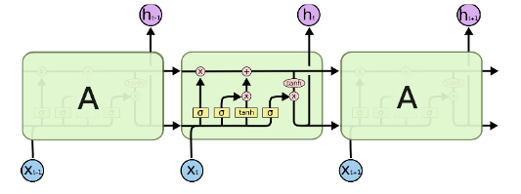
Gambar 1 Jaringan LSTM
Pada gambar 1 Alur Cell pada LSTM, cell akan bekerja menyimpan data yang telah di kumpulkan oleh algoritma LSTM, komponen yang dinamakan gate akan memodifikasi. Sebagai mana yang ditertulis diatas pada LSTM di bagi menjadi 3 gates akan di jelaskan di bawah ini.
- Forget Gate
Forget gate pada LSTM berfungsi untuk menghapus informasi yang tidak relevan atau sudah tidak dibutuhkan dari memori sel. Gate ini bekerja dengan cara menerima input berupa kondisi saat ini dan hidden state sebelumnya, lalu menggunakan fungsi sigmoid untuk menentukan proporsi informasi yang akan dipertahankan dan bagian mana yang harus dilupakan[19].
- Input Gate
Input Gate yaitu memodifikasi keadan cell dalam menambahkan informasi yang terkait. Cara kerjanya hampir sama dengan Forget Input dan pengaturan dalam informasi menggunakan fungsi sigmoid dan mem-filter nilai yang di simpan.
- Output Gate
Output Gate yaitu untuk mengambil data informasi yang penting dari cell state dan mengirimnya sebagai nilai keluaran. Tanh berfungsi sebagai vektor dari sel dan data tersebut diatur menggunakan sigmoid. Nilai vektor dan nilai ditetapkan kemudian lalu dikalikan dan diberikan sebagai output dan input ke sel selanjutnya.

METODE PENELITIAN
Penelitian di menggunakan metode Long Short-Term Memory atau disebut juga dengan LSTM dan Naturale Language Processing (NLP). Dalam penelitian ini LSTM dan NLP digabungkan, dengan LSTM mempunyai fungsi sebagai sistem penyimpanan yang dapat memproses, meramalkan, dan mengatagorikan informasi data berdasarkan urutan waktu, dan NLP mempunya fungsi untuk kompenan proses penyimpanan kata. Langkah dari penelitian ini yaitu sebagai berikut :
      - Pengumpulan Data
Pengumpulan data pada tahap ini persiapan dan pengembangan awal model. Pengumpulan data dan pemahaman jenis data yang terlibat sebagaiman bagian dari proses pada saat ini. Infromasi ini di ambil dari penyakit diabetes. Data set dan jawaban yang diambil dari webset alodokter dan Dataset QnA ada dua sumber yang dikumpulkan sebagai sumber informasi sebagai chatbot.
      - Preprocessing data
Preprocessing teks adalah langkah penting dalam Natural Language Processing (NLP)[20]. Tujuan dari langkah ini adalah untuk membersihkan dan menyiapkan data teks sehingga model pembelajaran mesin dapat lebih mudah menganalisisnya. Beberapa tahapan utama preprocessing dalam penelitian ini sebagai berikut:
- Remove Punctuation
Proses ini menghapus semua tanda baca atau simbol khusus dari teks, misalnya titik, koma, tanda seru, tanda tanya, bahkan emoji. Tujuannya adalah membersihkan teks dari elemen yang tidak memiliki arti penting bagi pemahaman model. Dengan begitu, teks yang diproses menjadi lebih sederhana dan fokus hanya pada kata-kata yang bermakna.
- Lemmatization
Lemmatization adalah proses mengubah kata ke dalam bentuk dasarnya (root form). Dalam bahasa alami, kata bisa mengalami perubahan bentuk tergantung waktu, jumlah, atau imbuhan. Dengan lemmatization, semua bentuk kata tersebut dikembalikan ke bentuk dasarnya sehingga model tidak menganggap kata-kata itu berbeda.
- Tokenization
Tokenization berarti memecah teks panjang menjadi unit-unit kecil yang disebut token. Token bisa berupa kata, suku kata, atau bahkan karakter, tergantung kebutuhan. Proses ini penting karena komputer tidak bisa langsung memahami kalimat sebagai satu kesatuan. Dengan tokenisasi, kalimat diubah menjadi bagian-bagian kecil yang lebih mudah dianalisis.
- Encoding
Encoding mengubah token yang sudah dihasilkan menjadi representasi angka. Ini karena algoritma machine learning hanya bisa bekerja dengan data numerik, bukan teks. Biasanya, setiap kata diberikan indeks unik. Contohnya, Halo = 1, apa = 2, kabar = 3, kamu = 4. Maka kalimat “Halo apa kabar kamu” bisa diubah menjadi urutan angka [1, 2, 3, 4]. Dengan cara ini, teks sudah siap untuk masuk ke tahap komputasi.
- Padding Text
Dalam banyak model NLP, panjang input harus sama agar bisa diproses dalam batch. Karena kalimat biasanya memiliki panjang berbeda-beda, dilakukanlah padding, yaitu menambahkan angka khusus (biasanya nol) pada urutan yang lebih pendek. Misalnya, jika panjang maksimal input adalah 6 token, maka kalimat [1, 2, 3, 4] akan dipanjangkan menjadi [1, 2, 3, 4, 0, 0]. Hal ini memastikan semua input memiliki dimensi yang seragam sehingga model dapat membacanya tanpa masalah.
      - Pelatihan Model
Pelatihan model dilakukan dengan memanfaatkan dataset yang telah diproses sebelumnya agar sesuai dengan kebutuhan model. Data dibagi menjadi data latih dan data uji untuk memastikan bahwa model mampu melakukan generalisasi dengan baik. Model dilatih menggunakan pendekatan supervised learning dengan algoritma Long Short-Term Memory (LSTM), yang dipilih karena kemampuannya dalam mengolah data berurutan dan mempertahankan informasi penting dalam jangka panjang. Proses pelatihan memanfaatkan optimizer Adam untuk mempercepat konvergensi, dengan fungsi kehilangan (loss function) berupa categorical cross-entropy yang sesuai dengan tugas klasifikasi. Untuk mencegah terjadinya overfitting, diterapkan teknik regulasi seperti dropout serta early stopping berdasarkan performa data validasi. Selama proses pelatihan, parameter seperti learning rate, ukuran batch, dan jumlah epoch disesuaikan melalui beberapa percobaan agar diperoleh hasil terbaik. Model yang dihasilkan dari proses ini kemudian diuji untuk mengevaluasi kinerjanya dalam memprediksi data yang belum pernah dilihat sebelumnya[21].
      - Evaluasi Model
Evaluasi model dilakukan untuk mengetahui sejauh mana model mampu melakukan prediksi secara akurat terhadap data uji yang disediakan. Proses ini bertujuan untuk menilai kualitas generalisasi model setelah melalui tahap pelatihan. Pada penelitian ini, evaluasi dilakukan dengan membandingkan hasil prediksi model terhadap label sebenarnya menggunakan beberapa metrik yang umum digunakan, seperti akurasi, presisi, recall, dan F1-score. Akurasi digunakan untuk mengukur tingkat ketepatan prediksi model secara keseluruhan, presisi menunjukkan ketepatan prediksi terhadap kelas positif, recall menggambarkan kemampuan model dalam menemukan seluruh data positif, sedangkan F1-score digunakan untuk mendapatkan keseimbangan antara presisi dan recall. Selain itu, confusion matrix juga digunakan sebagai alat bantu visualisasi untuk melihat distribusi hasil prediksi antara kelas yang benar dan salah. Dengan adanya evaluasi model, dapat diketahui apakah model yang dibangun sudah memenuhi kriteria performa yang diharapkan atau masih memerlukan penyempurnaan[22].

HASIL DAN PEMBAHASAN
            - Hasil Pengumpulan Data
Tabel 1 Hasil pengumpulan data
Tag | Patterns | Responses
sapaan | Hai | [Halo, ada yang bisa saya bantu?, Hai, apa yang bisa saya lakukan untukmu?]
sore | Selamat sore | [Halo, ada yang bisa saya bantu?, Hai, apa yang bisa saya lakukan untukmu?]
pagi | Selamat pagi | [Selamat pagi. Bagaimana perasaan Anda hari ini?]
siang | Selamat siang | [Selamat siang. Bagaimana harimu sejauh ini?]
malam | Selamat malam | [Selamat malam. Bagaimana harimu tadi?]
selamat-tidur | Selamat tidur | [Selamat tidur. Tidurlah yang nyenyak, Selamat beristirahat.]

Hasil pengumpulan data yang ditunjukkan pada Tabel 1 berisi kumpulan tag, patterns, dan responses yang menjadi dasar pengetahuan chatbot dalam merespons percakapan. Data ini disusun untuk melatih chatbot agar mampu mengenali berbagai sapaan atau ungkapan dari pengguna, lalu memberikan jawaban yang sesuai.
Pada bagian tag, ditetapkan kategori utama seperti sapaan, sore, pagi, siang, malam, hingga selamat-tidur. Setiap tag berfungsi sebagai label yang membantu chatbot memahami maksud dari input pengguna.
Selanjutnya, pada kolom patterns berisi contoh kalimat yang kemungkinan besar diketikkan oleh pengguna, misalnya “Hai” untuk sapaan, “Selamat sore”, “Selamat pagi”, dan sebagainya. Patterns ini penting agar chatbot dapat mencocokkan masukan pengguna dengan kategori tertentu.
Kemudian, kolom responses berisi jawaban-jawaban yang akan diberikan chatbot sesuai dengan tag yang cocok. Contohnya, ketika pengguna mengucapkan “Hai” atau “Selamat sore”, chatbot dapat merespons dengan “Halo, ada yang bisa saya bantu?” atau “Hai, apa yang bisa saya lakukan untukmu?”. Respon dibuat lebih dari satu agar percakapan terasa lebih alami dan tidak monoton. Secara keseluruhan, data ini menjadi fondasi awal untuk melatih chatbot dalam memahami sapaan dan menanggapi dengan cara yang ramah. Dengan adanya variasi pola dan respons, chatbot dapat memberikan interaksi yang lebih realistis serta meningkatkan pengalaman pengguna dalam berkomunikasi dengan sistem.

            - Hasil Preprocessing Data
- Remove Punctuation: Menghapus tanda baca maupun simbol khusus dari teks agar data menjadi lebih bersih.
Tabel 2 Contoh hasil remove punctuation
Sebelum | Sesudah
"Halo!!! Apa kabar?" | Halo Apa kabar
"Selamat pagi :)" | Selamat pagi
"Oke, siap." | Oke siap
- Lemmatization: Mengubah kata-kata menjadi bentuk dasar sehingga konsistensi kata dapat terjaga.
Tabel 3 Contoh hasil lemmatization
Sebelum | Sesudah
berjalan | jalan
berlari | lari
lebih baik | baik

- Tokenization: Memecah teks menjadi potongan-potongan kecil, seperti kata atau frasa, untuk memudahkan pemrosesan.
Tabel 4 Contoh hasil tokenization
Sebelum | Sesudah
"Halo apa kabar kamu" | ["Halo", "apa", "kabar", "kamu"]
"Saya sedang belajar." | ["Saya", "sedang", "belajar"]
“Halo selamat siang.” | [“Halo”, “selamat”, “siang”]

- Encoding: Mengubah teks ke dalam format numerik agar dapat diproses oleh algoritma.
Tabel 5 Contoh hasil encoding
Sebelum | Sesudah
"Halo apa kabar kamu" | [1, 2, 3, 4]
"Saya sedang belajar." | [1, 2, 3]
“Halo selamat siang.” | [1, 2, 3]

- Padding: Menyamakan panjang teks dengan menambahkan padding agar seluruh input memiliki dimensi yang seragam.
Tabel 6 Contoh hasil padding
Sebelum | Sesudah
[1, 2, 3, 4] | [1, 2, 3, 4, 0, 0]
[5, 6] | [5, 6, 0, 0, 0, 0]
[7, 8, 9, 10, 11] | [7, 8, 9, 10, 11, 0]

            - Hasil Pelatihan Model
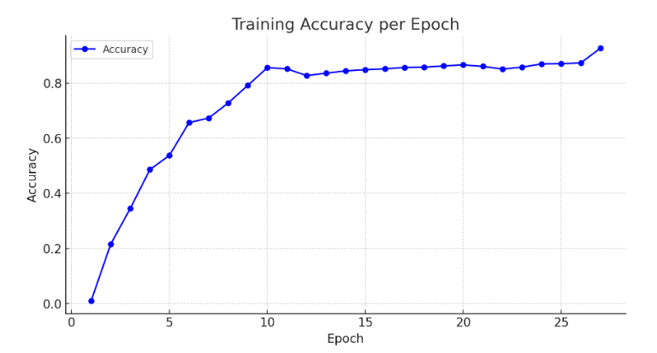
Gambar 2 Grafik Trainig Accuracy
Pada Gambar 2 terlihat grafik Training Accuracy per Epoch. Grafik ini menunjukkan bahwa model mengalami peningkatan akurasi secara signifikan dari epoch ke-1 hingga epoch ke-27. Pada epoch pertama, akurasi masih sangat rendah (0,9%) karena model baru mulai belajar. Akurasi meningkat tajam sampai lebih dari 85% di epoch ke-10. Setelah itu, kenaikan akurasi berlangsung lebih stabil dengan tren yang terus naik. Puncaknya pada epoch ke-27, akurasi mencapai 92,7%, yang menandakan model sudah cukup optimal dalam mengenali pola data. Semakin lama model dilatih, semakin baik pula performanya dalam memprediksi data.

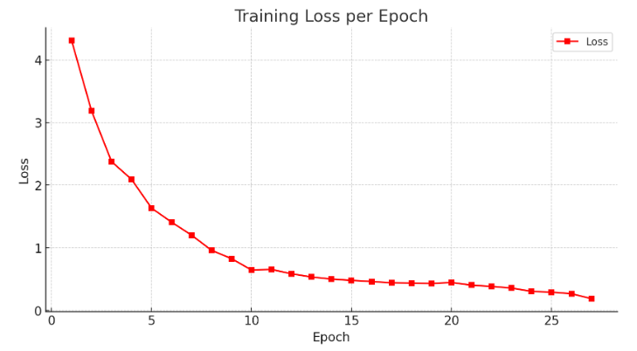
Gambar 3 Grafik Trainig Loss
Pada Gambar 3 terlihat grafik Training Loss per Epoch. Grafik ini menunjukkan bagaimana error atau kesalahan prediksi model berkurang selama proses pelatihan. Pada epoch pertama, nilai loss masih sangat tinggi (4,3090), menandakan model belum mampu mengenali pola data dengan baik. Loss kemudian turun drastis hingga di bawah 1,0 pada sekitar epoch ke-8. Setelah itu, penurunan berlangsung lebih lambat tetapi konsisten. Pada epoch terakhir (ke-27), nilai loss mencapai 0,1890, yang menunjukkan bahwa kesalahan model sudah semakin kecil. Penurunan loss yang stabil ini menandakan model semakin terlatih dan mampu membuat prediksi yang lebih akurat seiring bertambahnya epoch.

            - Hasil Evaluasi Model
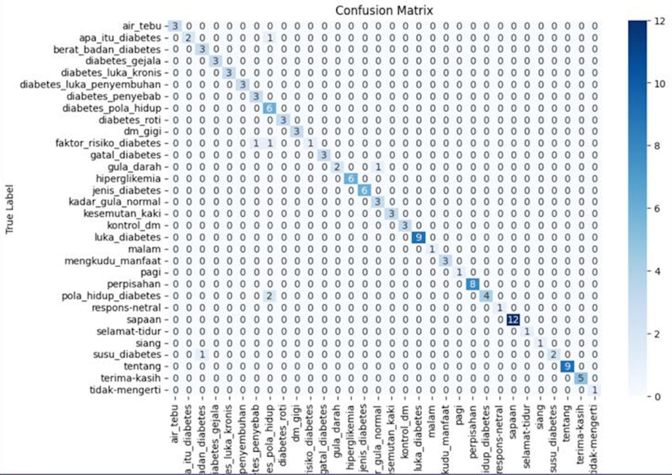
Gambar 4 Hasil Confusion Matrix
Pada Gambar 4 menunjukkan sebuah confusion matrix yang digunakan untuk mengevaluasi hasil klasifikasi. Pada sumbu vertikal ditampilkan label sebenarnya, sedangkan sumbu horizontal berisi label hasil prediksi model. Warna biru pada kotak mewakili jumlah data yang diklasifikasikan pada kategori tertentu, semakin gelap warnanya berarti jumlahnya semakin banyak.
Nilai utama yang terlihat berada pada diagonal, artinya model sebagian besar mampu memprediksi data sesuai dengan kelas yang benar. Hampir tidak ada kesalahan klasifikasi karena kotak di luar diagonal bernilai nol atau sangat kecil. Beberapa kelas memiliki jumlah prediksi benar yang lebih tinggi, seperti selamat-tidur, kontrol_dm, dan tentang. Secara keseluruhan, gambar ini memperlihatkan bahwa model klasifikasi memiliki kinerja yang baik dengan tingkat ketepatan prediksi yang tinggi.
Tabel 7 Hasil Evaluasi
 | precision | recall | f1-score | support
accuracy | - | - | 0.94 | 124
macro avg | 0.96 | 0.93 | 0.93 | 124
weighted avg | 0.95 | 0.94 | 0.94 | 124

Pada Tabel 7 tabel yang menggambarkan kinerja model klasifikasi berdasarkan beberapa ukuran evaluasi. Akurasi model mencapai 94%, yang berarti sebagian besar prediksi sudah sesuai dengan label sebenarnya. Nilai precision, recall, dan f1-score juga tinggi, berkisar antara 0.93 hingga 0.96, sehingga menunjukkan bahwa model mampu membedakan tiap kelas dengan baik.
Perhitungan rata-rata secara macro memperlihatkan bahwa performa model seimbang pada semua kelas, sedangkan rata-rata berbobot (weighted average) menegaskan bahwa hasil tetap konsisten meskipun mempertimbangkan jumlah data yang berbeda di tiap kelas. Secara keseluruhan, tabel ini menunjukkan bahwa model memiliki kinerja yang sangat baik dan dapat diandalkan.

KESIMPULAN
Penelitian ini berhasil membangun sebuah chatbot berbasis LSTM yang difokuskan pada layanan informasi mengenai penyakit diabetes. Dataset yang digunakan berasal dari Alodokter dengan isi berupa pertanyaan dan jawaban seputar diabetes. Melalui tahapan pengolahan data seperti pembersihan teks, lemmatization, tokenisasi, encoding, hingga padding, data menjadi siap untuk diproses oleh model.
Selama proses pelatihan, model menunjukkan perkembangan yang baik, ditandai dengan meningkatnya akurasi hingga mencapai lebih dari 92% dan menurunnya nilai loss secara konsisten. Hasil evaluasi melalui confusion matrix memperlihatkan bahwa hampir seluruh prediksi berada pada posisi yang benar, dengan tingkat kesalahan yang sangat kecil. Nilai precision, recall, dan f1-score yang diperoleh juga tinggi, serta akurasi keseluruhan mencapai 94%.
Secara umum, penelitian ini membuktikan bahwa algoritma LSTM mampu digunakan untuk membangun chatbot yang akurat dan andal dalam memberikan informasi mengenai diabetes. Chatbot ini berpotensi menjadi salah satu inovasi layanan kesehatan digital yang dapat membantu masyarakat memperoleh informasi dengan cepat, mudah, dan terpercaya.

DAFTAR PUSTAKA
[1] F. Agustari, D. Novitasari, dan S. M. Sembayang, “Pencegahan Komplikasi Kaki Diabetik Melalui Edukasi Perawatan Kaki Pada Penderita Diabetes Melitus Tipe 2,” J. Pengabdi. Kpd. Masy. - Aphelion, vol. 4, no. Desember, hal. 603–608, 2022, [Daring]. Tersedia pada: http://jurnal.globalhealthsciencegroup.com/index.php/JPM
[2] D. Iskandar Mulyana, D. Lestari, F. Ramdhani, M. Jauhar Ruliansyah, dan R. Beay, “Implementasi Chatbot Telegram Dalam Meningkatkan Partisipasi Kegiatan Warga,” J. Pengabdi. Kpd. Masy. Nusant., vol. 4, no. 2, hal. 866–874, 2023.
[3] Y. Heryanto, F. Farahdinna, dan S. Wijanarko, “Evaluasi Responsivitas dan Akurasi: Perbandingan Kinerja ChatGPT dan Google BARD dalam Menjawab Pertanyaan seputar Python,” J. Ris. Sist. Inf. Dan Tek. Inform. (JURASIK, vol. 9, no. 1, hal. 248–256, 2024, [Daring]. Tersedia pada: https://tunasbangsa.ac.id/ejurnal/index.php/jurasik
[4] Y. Ayat, W. Benzekri, A. E. L. Moussati, I. Mir, M. Benzaouia, dan A. E. L. Aouni, “Novel Diabetes Classification Approach Based on Cnn-Lstm: Enhanced Performance and Accuracy,” Diagnostyka, vol. 25, no. 1, 2024, doi: 10.29354/diag/183633.
[5] M. Said, Y. Haskas, dan I. Restika, “Hubungan Perilaku Pencarian Pengobatan dan Perawatan Kaki Terhadap Resiko Ulkus Kaki Diabetes,” JIMPK J. Ilm. Mhs. Penelit. Keperawatan, vol. 4, no. 1, hal. 3, 2024.
[6] D. Hardianto, “Telaah Komprehensif Diabetes Melitus: Klasifikasi, Gejala, Diagnosis, Pencegahan, Dan Pengobatan,” J. Bioteknol. Biosains Indones., vol. 7, no. 2, hal. 304–317, 2021, doi: 10.29122/jbbi.v7i2.4209.
[7] E. Erawati dan F. Wahyuningwulan, “Deskripsi Penggunaan Insulin Pada Pasien Diabetes Mellitus Tipe 2 Rawat Jalan Di Rsud Kota Madiun Periode 2022,” J. Ilm. Farm. Attamru, vol. 5, no. 1, hal. 44–50, 2024, doi: 10.31102/attamru.2024.5.1.44-50.
[8] I. R. N. S. Muhartono, “Ulkus kaki diabetik kanan dengan diabetes mellitus tipe 2,” J AgromedUnila, vol. 4, no. 1, hal. 133–139, 2017.
[9] Lestari, Zulkarnain, Sijid, dan S. Aisyah, “Diabetes Melitus: Review Etiologi, Patofisiologi, Gejala, Penyebab, Cara Pemeriksaan, Cara Pengobatan dan Cara Pencegahan,” UIN Alauddin Makassar, vol. 1, no. 2, hal. 237–241, 2021, [Daring]. Tersedia pada: http://journal.uin-alauddin.ac.id/index.php/psb
[10] N. Deviani dan T. Aprilia, “Psikis : Jurnal Psikologi Islami GANGGUAN PENGLIHATAN TERHADAP AKTIVITAS KEHIDUPAN SEHARI-HARI PADA LANSIA,” Gangguan Penglihatan Terhadap Akt. Kehidup. Sehari-Hari Pada Lansia, no. June, 2024.
[11] S. N. Dzaki, E. Julianto, dan F. D. Puspasari, “Perawatan Luka Diabetes Melitus Dengan Metode Modern Dressing,” J. Ilm. Multidisipline, vol. 1, no. 6, hal. 1000–1008, 2023, [Daring]. Tersedia pada: https://doi.org/10.5281/zenodo.8174493
[12] I. Y. Noviadhi dkk., “Penerapan Teknologi Artificial Intelligence ChatBots dalam Proses Belajar Mengajar untuk Mata Kuliah Sistem Operasi pada Program Studi Teknik Informatika Universitas Negeri Semarang di Era Industri 4.0 dan Society 5.0,” Mediasi, vol. 3, no. 1, hal. 93–105, 2024, [Daring]. Tersedia pada: http://jurnalilmiah.org/journal/index.php/mediasi
[13] R. Trisudarmo, “Penerapan Metode Prototype dalam Sistem E-Government pada Pelayanan Administrasi Kependudukan,” J. Inform. dan Teknol. Pendidik., vol. 2, no. 2, hal. 64–71, 2022, doi: 10.25008/jitp.v2i2.35.
[14] Y. Heryanto dan A. Triayudi, “Evaluating Text Quality of GPT Engine Davinci-003 and GPT Engine Davinci Generation Using BLEU Score,” SAGA J. Technol. Inf. Syst., vol. 1, no. 4, hal. 121–129, 2023, doi: 10.58905/saga.v1i4.213.
[15] S. Rifky, “The Impact of Using Artificial Intelligence on Higher Education,” Indones. J. Multidiscip. Soc. Technol., vol. 2, no. 1, hal. 37–42, 2024, doi: 10.31004/ijmst.v2i1.287.
[16] J. Zhao dkk., “Do RNN and LSTM have long memory?,” 37th Int. Conf. Mach. Learn. ICML 2020, vol. PartF168147-15, hal. 11302–11312, 2020.
[17] I. Cholissodin dan A. A. Soebroto, “AI , MACHINE LEARNING & DEEP LEARNING ( Teori & Implementasi ),” no. December, 2021.
[18] A. M. Nugroho dan A. F. Hidayatullah, “Keterangan Gambar Otomatis Berbahasa Indonesia dengan CNN dan LSTM,” Automata, vol. 2, no. 1, hal. 0–3, 2021.
[19] S. Ma, J. Cui, W. Xiao, dan L. Liu, “Computational Intelligence and Neuroscience,” 2022.
[20] R. S. Lutfiyani dan N. Retnowati, “Implementasi Pendeteksian Spam Email Menggunakan Metode Text Mining Dengan Algoritma Naïve Bayes Dan Decision Tree J48,” J. Komput. dan Inform., vol. 9, no. 2, hal. 244–252, 2021, doi: 10.35508/jicon.v9i2.5304.
[21] S. Kolanu, S. J. Dutta, S. Roy, dan M. M., “A Diabetic Diet Suggester and Appointment Scheduler Chatbot using Artificial Intelligence and Cloud,” Int. Res. J. Adv. Sci. Hub, vol. 3, no. Special Issue 6S, hal. 77–81, 2021, doi: 10.47392/irjash.2021.170.
[22] A. Jimly Hanif, M. Nur Farid, dan B. Hasanah, “Penerapan Natural Language Processing untuk Klasifikasi Bidang Minat berdasarkan Judul Tugas Akhir,” J. Sistim Inf. dan Teknol., vol. 5, no. 1, hal. 41–49, 2023, doi: 10.37034/jsisfotek.v5i1.196.

